КОМИТЕТ ФИЗИЧЕСКОЙ КУЛЬТУРЫ И СПОРТА ИК МО г. КАЗАНИ

ЗИМНИЙ ЛИЧНЫЙ ЧЕМПИОНАТ г. КАЗАНИ
ПО ЛЕГКОЙ АТЛЕТИКЕ

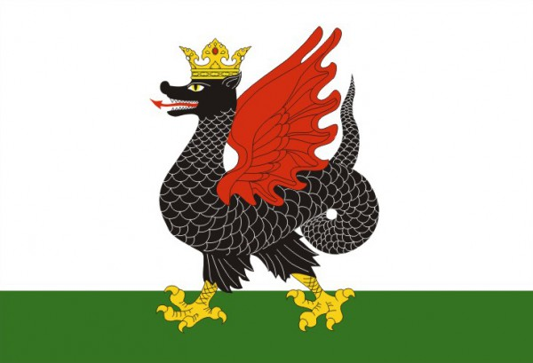

КАЗАНЬ, ФУТБОЛЬНО-ЛЕГКОАТЛЕТИЧЕСКИЙ МАНЕЖ
12-13.02.2016 г.

